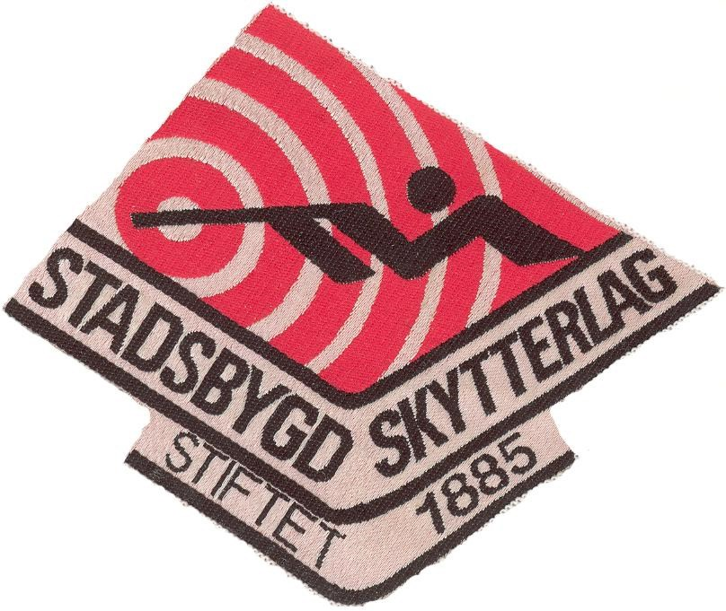
Sparebanktreffen, FK3 STADSBYGD
Lørdag 21 mai. 2022
Stadsbygd Skytterlag har gleden av å innby til åpent banestevne.
Skyteprogram
35 skudd for alle klasser unntatt NU, NV, 1, Å og AG3/ HK416 som skyter 25 skudd.
Premiering
NU: Gjenstandspremie til alle deltakere.
Øvrige klasser: Pengepremiering av 15-skudd og 10-skudd, i hht Skytterboka.
Innskudd
NU, NV, R, ER, J, EJ: kr 100 (arrangement. kr 30, pengepremie kr 50, karusellavgift kr. 20).
NU er ikke med i karusell.
Øvrige: kr 170 (arrangement kr 70, pengepremie kr 80, karusellavgift kr. 20).
Påmelding
Forhåndspåmelding via DFS’ påmeldingssystem til og med 19 mai.
Påmelding på banen lørdag kl. 09.00 – 11.00.
Det skytes på Megalink elektroniske skiver, 10 stk på 300m og 6 stk på 100m.
Stevnetelefon: Vidar Foss, mob. 92 66 44 18
Enkelt kjøkkensalg
Velkommen til spennende konkurransedag på Stadsbygd!
Banen vår finner du her: 63°30,384’N 10°3,456’Ø
Web: http://stadsbygd-skytterlag.org
epost: stadsbygd@skytterlag.no

